CURIOSIDADES

- Você sabia que a região SUDESTE é a mais populosa do Brasil?

- Você sabia que a cidade do RIO DE JANEIRO é famosa no mundo todo, bem como seu CRISTO REDENTOR?
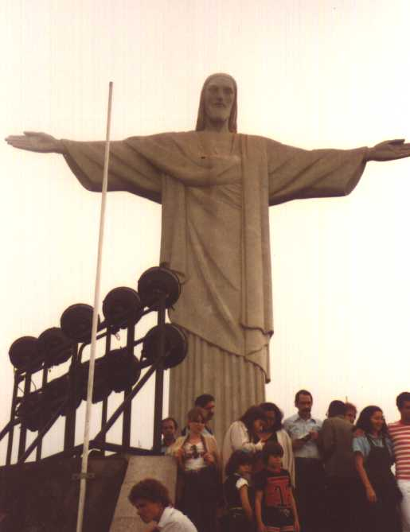
- Viste o HOPI HARI, um dos maiores parques de diversão da América Latina.
Rodovia dos Bandeirantes, Valinhos/SP.
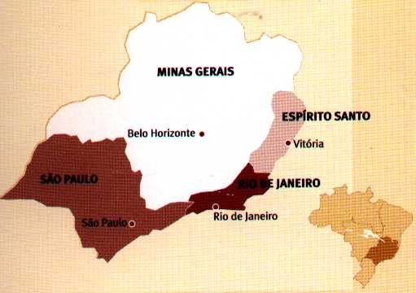
LOCALIZAÇÃO

S
U
D
S
E
S
T
E
agência

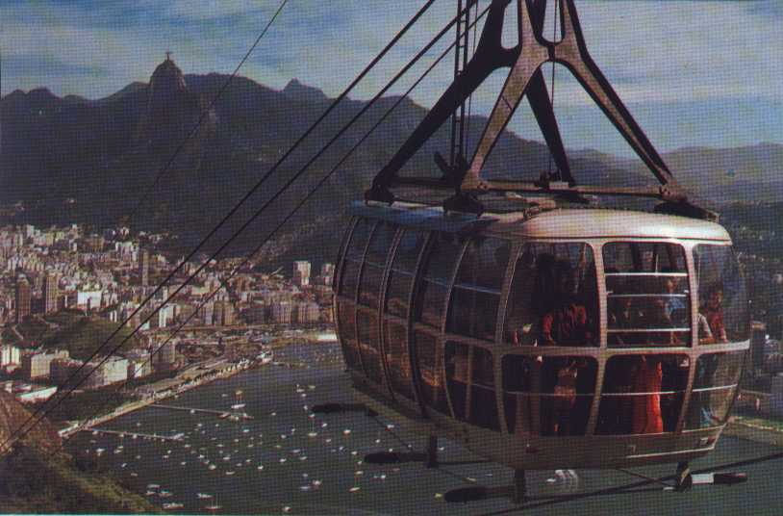
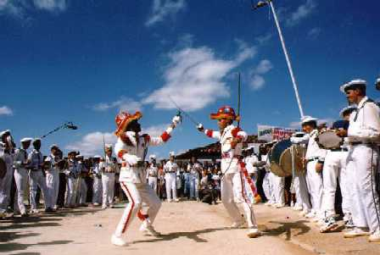
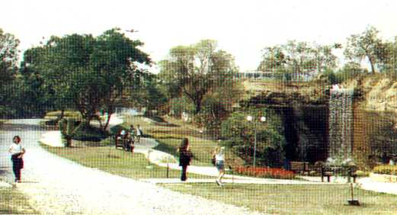

SUDESTE

